凯华BA系统
需求规格说明书
V 1.0.0
2018年10月22日

文档修订记录 | Outstanding Issues
版本编号 | 变化状态 | 简要说明 | 修订日期 | 变更人 | 批准日期 | 批准人
V1.0.0 | A | 文档创建 | 2018-10-24 | 邓城
V1.0.0 | M | 文档补充 | 2018-10-24 | 陈明帅

说明：
版本编号栏中填入版本编号或者更改记录编号。
变化状态分为三种状态：A——增加；M——修改；D——删除。
在简要说明栏中填写变更的内容和变更的范围。
表中所有日期格式为：YYYY-MM-DD。
- 目 录
1 引言 5
1.1 定义 5
1.2 文档范围 5
1.3 功能列表 5
1.4 参考资料 6
1.5 输入项字段定义说明 6
2 实时数据展现 6
2.1 空调系统 6
2.1.1 7-53楼空调柜机 6
2.1.2 新风机 10
2.1.3 33楼大堂 13
2.1.4 南北大堂 16
2.2 送排风系统 19
2.2.1 功能描述 19
2.2.2 界面布局与菜单按钮 20
2.2.3 查询条件 20
2.2.4 输出描述 20
2.2.5 操作控制 21
2.2.6 历史数据 21
2.3 照明系统 21
2.3.1 功能描述 21
2.3.2 界面布局与菜单按钮 22
2.3.3 查询条件 22
2.3.4 输出描述 22
2.3.5 操作控制 23
2.3.6 历史数据 23
2.4 负一楼供冷系统 23
2.4.1 功能描述 23
2.4.2 界面布局与菜单按钮 24
2.4.3 查询条件 24
2.4.4 输出描述 24
2.4.5 操作控制 25
2.4.6 历史数据 25
2.5 37层板换系统 26
2.5.1 功能描述 26
2.5.2 界面布局与菜单按钮 26
2.5.3 查询条件 26
2.5.4 输出描述 27
2.5.5 操作控制 27
2.6 其它 28
2.6.1 功能描述 28
2.6.2 界面布局与菜单按钮 28
2.6.3 查询条件 28
2.6.4 输出描述 28
2.6.5 操作控制 29
2.6.6 历史数据 29
3 参数配置 29
3.1 数据存储频率及时效 29
3.1.1 功能描述 29
3.1.2 输入描述 29
3.1.3 控制 30
3.1.4 输出描述 30
3.1.5 其它 30
4 技术架构 30
4.1 整体架构 31
2.1 Websocket 31
4.2 适配器框架 32
4.3 websocket框架 32
4.4 前台框架 32

引言

定义
【对名词、术语进行定义】

文档范围
【对产品覆盖进行描述】

功能列表
模块名称 | 功能名称 | 子功能
实时数据展现 | 空调系统 | 7-53楼空调柜机
实时数据展现 | 空调系统 | 新风机
实时数据展现 | 空调系统 | 33楼大堂
实时数据展现 | 空调系统 | 南北大堂
实时数据展现 | 送排风系统
实时数据展现 | 照明系统
实时数据展现 | 负1楼供冷系统
实时数据展现 | 37层板换系统
实时数据展现 | 其它
历史数据查询 | 空调系统 | 7-53楼空调柜机
历史数据查询 | 空调系统 | 新风机
历史数据查询 | 空调系统 | 33楼大堂
历史数据查询 | 空调系统 | 南北大堂
历史数据查询 | 送排风系统
历史数据查询 | 照明系统
历史数据查询 | 负1楼供冷系统
历史数据查询 | 37层板换系统
历史数据查询 | 其它
参数配置 | 数据存储频率及时效

参考资料

输入项字段定义说明
序号 | 名称 | 文件编号 | 发表日期 | 出版单位
1: 输入项字段类型说明
V(n) 表示字符型，其中N表示字符长度
N(n,m) 表示数字类型,其中n表示总长度,m 表示保留小数位数
D 表示日期型，日期格式统一为’YYYY-MM-DD’
T 表示日期时间，格式为‘YYYY-MM-DD HH:MM:SS’
2: 输入项字段M/O/P 说明
M 表示必填项
O 表示选输项，即可以输入也可以不输入，如果有输入的话应该遵循字段录入规则
P 表示保护项
MO 表示是否必需根据条件变化，当某个条件为真时必需，反之则不是必输

实时数据展现

空调系统

7-53楼空调柜机

功能描述
展示空调柜机实时数据，包含空调柜机列表数据界面与空调柜机楼层明细数据界面，界面中的数据能根据实际情况实时自动变化。

界面布局与菜单按钮
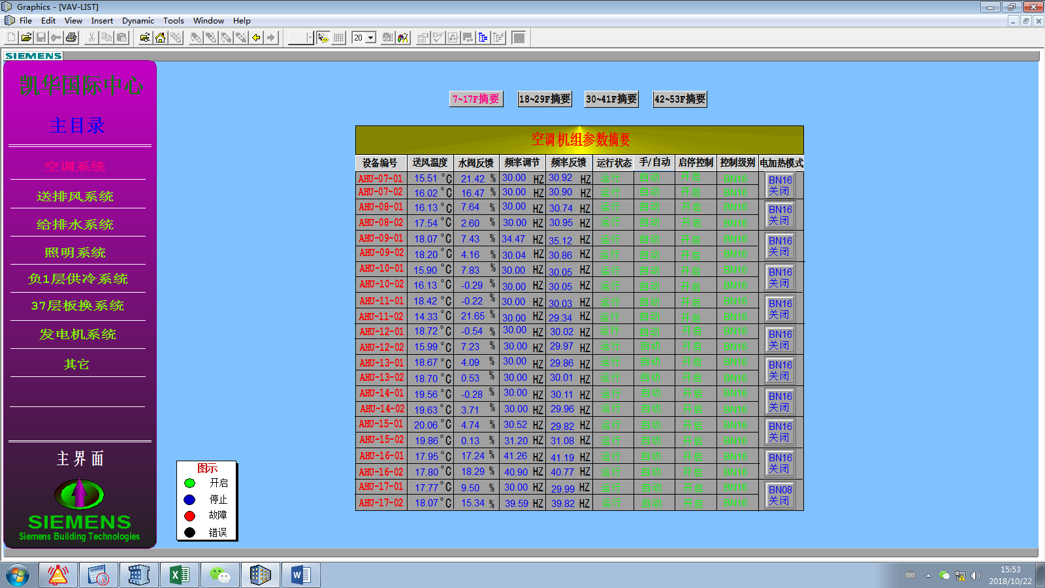
【图1 列表数据界面】
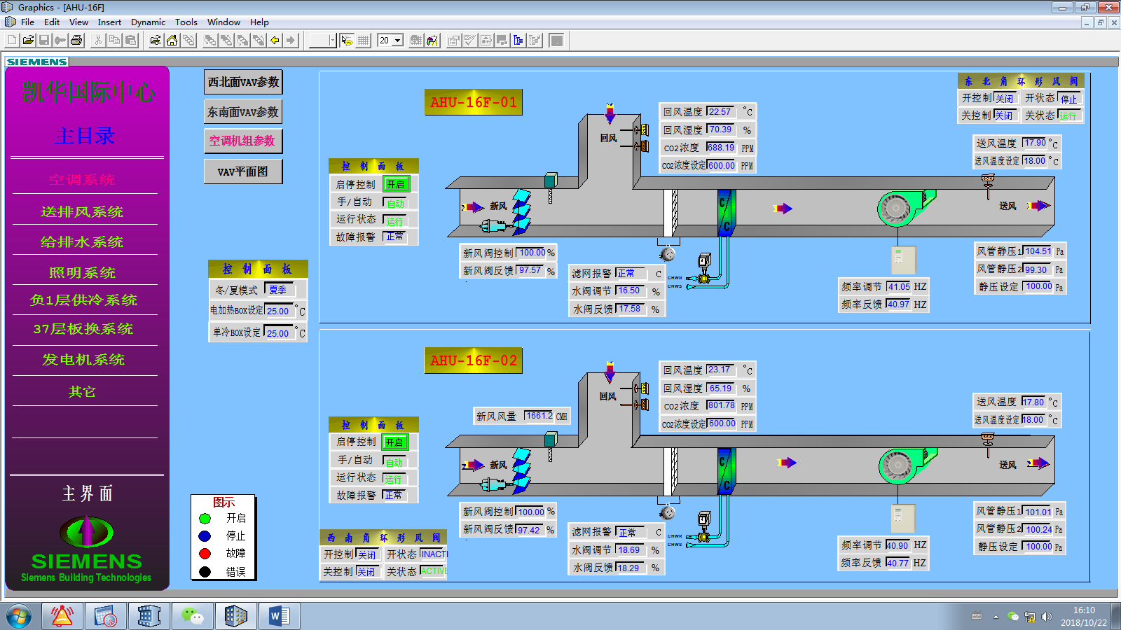
【图2 楼层明细数据界面】

查询条件
序号 | 本地名称 | 类型 | M/O/P | 数据来源 | 描述
 | 楼层 从 | N(3) | O | 手工录入 | 为楼层号，大于等于7的整数
 | 到 | N(3) | O | 手工录入 | 为楼层号，大于等于7的整数
 | 送风温度 从 | N(5,2) | O | 手工录入 | 单位为°C,小数位最多两位
 | 到 | N(5,2) | O | 手工录入 | 单位为°C,小数位最多两位
 | 运行状态 | V(10) | O | 选择 | 从【运行，停止】中选择

输出描述
列表界面输出：
序号 | 本地名称 | 类型 | 描述
 | 设备编号 | V(20)
 | 送风温度 | N(5,2)
 | 水阀反馈 | N(5,2)
 | 频率调节 | N(5,2)
 | 频率反馈 | N(5,2)
 | 运行状态 | V(20)
 | 手自动 | V(20)
 | 启停控制 | V(20)
 | 控制级别 | V(20)
 | 电加热模式 | V(20)

明细数据界面输出：
序号 | 分类 | 本地名称 | 类型 | 描述
 | 控制面板 | 启停控制
 | 控制面板 | 手/自动
 | 控制面板 | 运行状态
 | 控制面板 | 故障报警
 | 新风 | 新风阀控制
 | 新风 | 新风阀反馈
 | 滤网 | 滤网报警
 | 滤网 | 水阀调节
 | 滤网 | 水阀反馈
 | 回风 | 回风温度
 | 回风 | 回风湿度
 | 回风 | CO2浓度
 | 回风 | CO2浓度设定
 | 频率 | 频率调节
 | 频率 | 频率反馈
 | 送风 | 送风温度
 | 送风 | 送风温度设定
 | 风管静压 | 风管静压1
 | 风管静压 | 风管静压2
 | 风管静压 | 静压设定
 | 环形风阀 | 开控制
 | 环形风阀 | 开状态
 | 环形风阀 | 关控制
 | 环形风阀 | 关状态

操作控制
- 列表数据界面支持分页显示，默认每页展示24条数据（即12层楼），可人工翻页。
- 点击列表数据中的“设备编号”，可进入设备所在楼层的明细数据界面。
- 在明细数据界面中点击返回按钮，可返回到列表界面。
- 不管是列表界面还是明细界面，数据都是根据实际情况实时刷新的。

历史数据
历史数据将会保存几个月之内（具体保存时间可以设置）的历史数据。（数据记录频率5分钟~2小时/次）
历史数据查询：在对应楼层的数据显示界面上点击历史数据查询按钮，将会出现两个月之内的时间戳，选取具体时间，页面将会显示当时的历史数据。取消历史查询，将会恢复实时数据。

新风机

功能描述
展示新风机柜机实时数据，包含新风机柜机列表数据界面与新风机楼层明细数据界面，界面中的数据能根据实际情况实时自动变化。

界面布局与菜单按钮
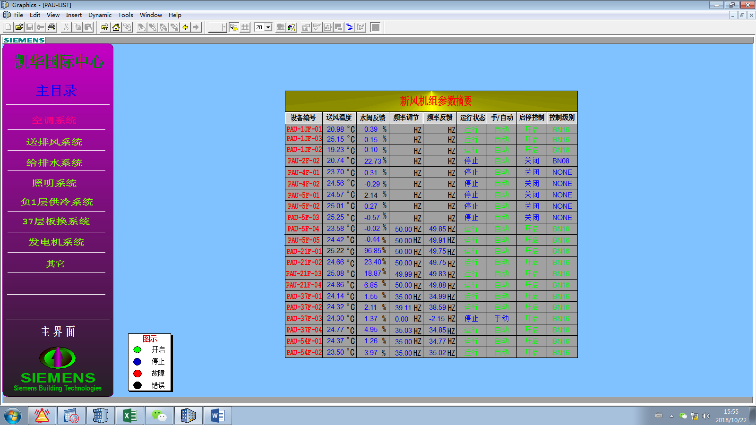
【图1 列表数据界面】
【图2 楼层明细数据界面】

查询条件
序号 | 本地名称 | 类型 | M/O/P | 数据来源 | 描述
 | 楼层 从 | N(3) | O | 手工录入 | 为楼层号，大于等于7的整数
 | 到 | N(3) | O | 手工录入 | 为楼层号，大于等于7的整数
 | 送风温度 从 | N(5,2) | O | 手工录入 | 单位为°C,小数位最多两位
 | 到 | N(5,2) | O | 手工录入 | 单位为°C,小数位最多两位
 | 运行状态 | V(10) | O | 选择 | 从【运行，停止】中选择

输出描述
列表界面输出：
序号 | 本地名称 | 类型 | 描述
 | 设备编号 | V(20)
 | 送风温度 | N(5,2)
 | 水阀反馈 | N(5,2)
 | 频率调节 | N(5,2)
 | 频率反馈 | N(5,2)
 | 运行状态 | V(20)
 | 手自动 | V(20)
 | 启停控制 | V(20)
 | 控制级别 | V(20)

明细数据界面输出：
序号 | 分类 | 本地名称 | 类型 | 描述
 | 控制面板 | 启停控制
 | 控制面板 | 手/自动
 | 控制面板 | 运行状态
 | 控制面板 | 故障报警
 | 新风 | 新风阀控制
 | 新风 | 新风阀反馈
 | 滤网 | 滤网报警
 | 滤网 | 水阀调节
 | 滤网 | 水阀反馈
 | 回风 | 回风温度
 | 回风 | 回风湿度
 | 回风 | CO2浓度
 | 回风 | CO2浓度设定
 | 频率 | 频率调节
 | 频率 | 频率反馈
 | 送风 | 送风温度
 | 送风 | 送风温度设定
 | 风管静压 | 风管静压1
 | 风管静压 | 风管静压2
 | 风管静压 | 静压设定
 | 环形风阀 | 开控制
 | 环形风阀 | 开状态
 | 环形风阀 | 关控制
 | 环形风阀 | 关状态

操作控制
- 列表数据界面支持分页显示，默认每页展示24条数据（即12层楼），可人工翻页。
- 点击列表数据中的“设备编号”，可进入设备所在楼层的明细数据界面。
- 在明细数据界面中点击返回按钮，可返回到列表界面。
- 不管是列表界面还是明细界面，数据都是根据实际情况实时刷新的。

历史数据
历史数据将会保存几个月之内（具体保存时间可以设置）的历史数据。（数据记录频率5分钟~2小时/次）
历史数据查询：在对应楼层的数据显示界面上点击历史数据查询按钮，将会出现两个月之内的时间戳，选取具体时间，页面将会显示当时的历史数据。取消历史查询，将会恢复实时数据。

33楼大堂

功能描述
展示空调柜机实时数据，包含空调柜机列表数据界面与空调楼层明细数据界面，界面中的数据能根据实际情况实时自动变化。

界面布局与菜单按钮
【图1 列表数据界面】
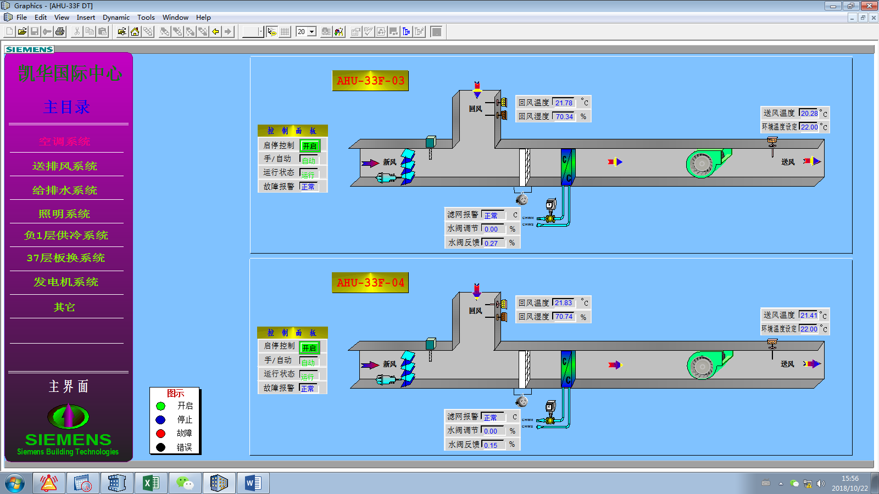
【图2 楼层明细数据界面】

查询条件
序号 | 本地名称 | 类型 | M/O/P | 数据来源 | 描述
 | 楼层 从 | N(3) | O | 手工录入 | 为楼层号，大于等于7的整数
 | 到 | N(3) | O | 手工录入 | 为楼层号，大于等于7的整数
 | 送风温度 从 | N(5,2) | O | 手工录入 | 单位为°C,小数位最多两位
 | 到 | N(5,2) | O | 手工录入 | 单位为°C,小数位最多两位
 | 运行状态 | V(10) | O | 选择 | 从【运行，停止】中选择

输出描述
列表界面输出：
序号 | 本地名称 | 类型 | 描述
 | 设备编号 | V(20)
 | 送风温度 | N(5,2)
 | 水阀反馈 | N(5,2)
 | 频率调节 | N(5,2)
 | 频率反馈 | N(5,2)
 | 运行状态 | V(20)
 | 手自动 | V(20)
 | 启停控制 | V(20)
 | 控制级别 | V(20)

明细数据界面输出：
序号 | 分类 | 本地名称 | 类型 | 描述
 | 控制面板 | 启停控制
 | 控制面板 | 手/自动
 | 控制面板 | 运行状态
 | 控制面板 | 故障报警
 | 滤网 | 滤网报警
 | 滤网 | 水阀调节
 | 滤网 | 水阀反馈
 | 回风 | 回风温度
 | 回风 | 回风湿度
 | 送风 | 送风温度
 | 送风 | 环境温度设置

操作控制
- 列表数据界面支持分页显示，默认每页展示24条数据（即12层楼），可人工翻页。
- 点击列表数据中的“设备编号”，可进入设备所在楼层的明细数据界面。
- 在明细数据界面中点击返回按钮，可返回到列表界面。
- 不管是列表界面还是明细界面，数据都是根据实际情况实时刷新的。

历史数据
历史数据将会保存几个月之内（具体保存时间可以设置）的历史数据。（数据记录频率5分钟~2小时/次）
历史数据查询：在对应楼层的数据显示界面上点击历史数据查询按钮，将会出现两个月之内的时间戳，选取具体时间，页面将会显示当时的历史数据。取消历史查询，将会恢复实时数据。

南北大堂

功能描述
展示新风机柜机实时数据，包含新风机柜机列表数据界面与新风机楼层明细数据界面，界面中的数据能根据实际情况实时自动变化。

界面布局与菜单按钮
【图1 列表数据界面】
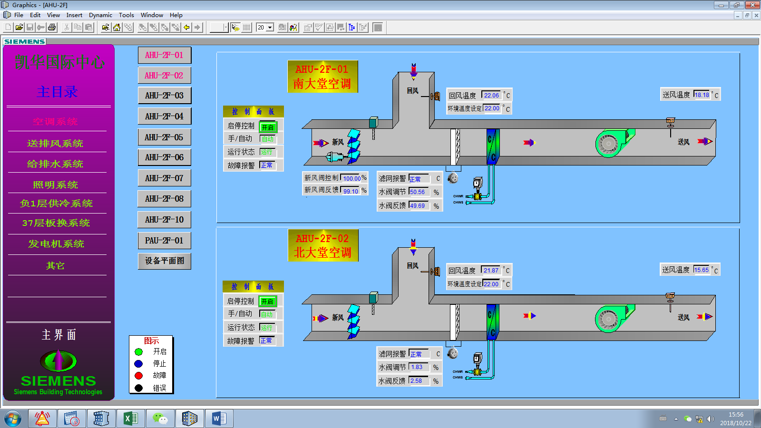
【图2 楼层明细数据界面】

查询条件
序号 | 本地名称 | 类型 | M/O/P | 数据来源 | 描述
 | 楼层 从 | N(3) | O | 手工录入 | 为楼层号，大于等于7的整数
 | 到 | N(3) | O | 手工录入 | 为楼层号，大于等于7的整数
 | 送风温度 从 | N(5,2) | O | 手工录入 | 单位为°C,小数位最多两位
 | 到 | N(5,2) | O | 手工录入 | 单位为°C,小数位最多两位
 | 运行状态 | V(10) | O | 选择 | 从【运行，停止】中选择

输出描述
列表界面输出：
序号 | 本地名称 | 类型 | 描述
 | 设备编号 | V(20)
 | 送风温度 | N(5,2)
 | 水阀反馈 | N(5,2)
 | 频率调节 | N(5,2)
 | 频率反馈 | N(5,2)
 | 运行状态 | V(20)
 | 手自动 | V(20)
 | 启停控制 | V(20)
 | 控制级别 | V(20)

明细数据界面输出：
序号 | 分类 | 本地名称 | 类型 | 描述
 | 控制面板 | 启停控制
 | 控制面板 | 手/自动
 | 控制面板 | 运行状态
 | 控制面板 | 故障报警
 | 新风 | 新风阀控制
 | 新风 | 新风阀反馈
 | 滤网 | 滤网报警
 | 滤网 | 水阀调节
 | 滤网 | 水阀反馈
 | 回风 | 回风温度
 | 回风 | 回风湿度
 | 送风 | 送风温度

操作控制
- 列表数据界面支持分页显示，默认每页展示24条数据（即12层楼），可人工翻页。
- 点击列表数据中的“设备编号”，可进入设备所在楼层的明细数据界面。
- 在明细数据界面中点击返回按钮，可返回到列表界面。
- 不管是列表界面还是明细界面，数据都是根据实际情况实时刷新的。

历史数据
历史数据将会保存几个月之内（具体保存时间可以设置）的历史数据。（数据记录频率5分钟~2小时/次）
历史数据查询：在对应楼层的数据显示界面上点击历史数据查询按钮，将会出现两个月之内的时间戳，选取具体时间，页面将会显示当时的历史数据。取消历史查询，将会恢复实时数据。

送排风系统

功能描述
展示送排风系统相对应的点值的实时数据，能查询两个月以内的历史记录。

界面布局与菜单按钮
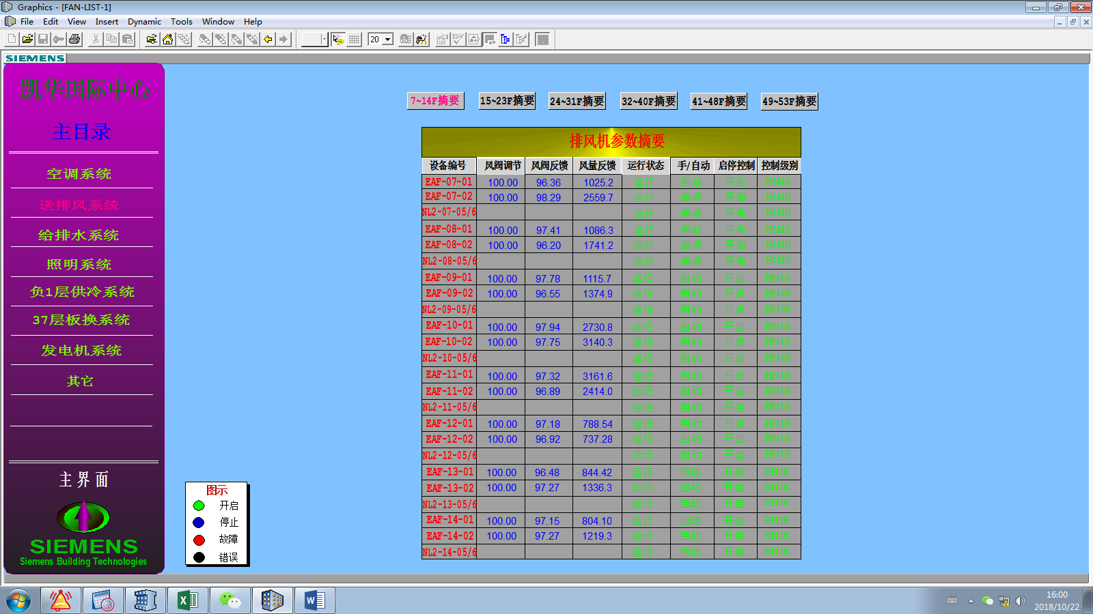

查询条件
序号 | 本地名称 | 类型 | M/O/P | 数据来源 | 描述
 | 楼层 从 | N(3) | O | 手工录入 | 为楼层号，大于等于7的整数
 | 到 | N(3) | O | 手工录入 | 为楼层号，大于等于7的整数
 | 运行状态 | V(10) | O | 选择 | 从【运行，停止】中选择

输出描述
列表界面输出：
序号 | 本地名称 | 类型 | 描述
 | 设备编号 | V(20)
 | 风阀调节 | N(5,2)
 | 风阀调节 | N(5,2)
 | 运行状态 | V(20)
 | 手自动 | V(20)
 | 启停控制 | V(20)
 | 控制级别 | V(20)

操作控制
- 列表数据界面支持分页显示，默认每页展示24条数据（即12层楼），可人工翻页。
- 点击列表数据中的“设备编号”，可进入设备所在楼层的明细数据界面。
- 在明细数据界面中点击返回按钮，可返回到列表界面。
- 不管是列表界面还是明细界面，数据都是根据实际情况实时刷新的。

历史数据
历史数据将会保存几个月之内（具体保存时间可以设置）的历史数据。（数据记录频率5分钟~2小时/次）
历史数据查询：在对应楼层的数据显示界面上点击历史数据查询按钮，将会出现两个月之内的时间戳，选取具体时间，页面将会显示当时的历史数据。取消历史查询，将会恢复实时数据。

照明系统

功能描述
显示当前的楼层的照明回路的实时状态，并且可以查询两个月之内的照明历史数据。

界面布局与菜单按钮
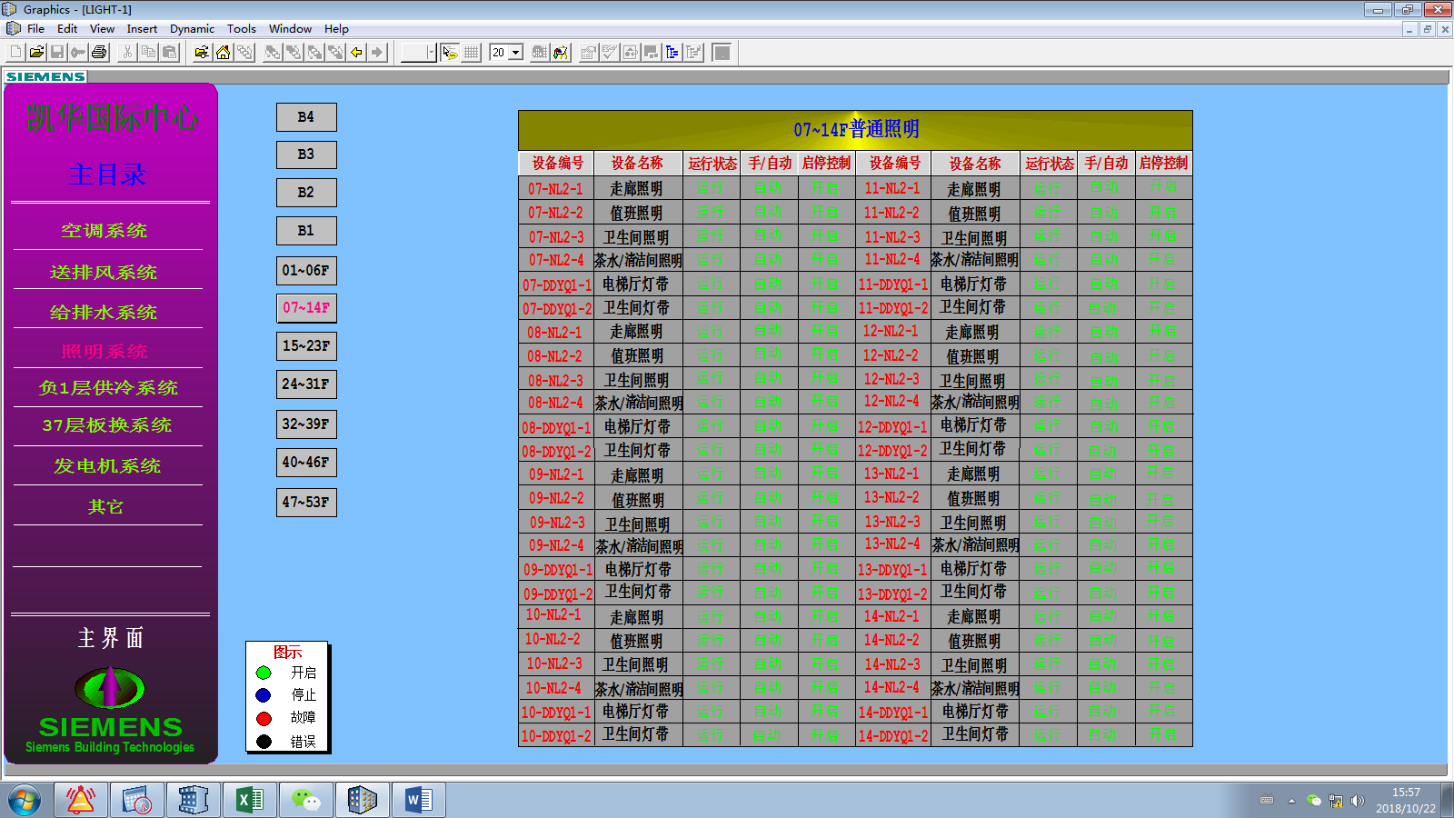
页面属性需要增加控制级别

查询条件
序号 | 本地名称 | 类型 | M/O/P | 数据来源 | 描述
 | 楼层 从 | N(3) | O | 手工录入 | 为楼层号，大于等于7的整数
 | 到 | N(3) | O | 手工录入 | 为楼层号，大于等于7的整数
 | 运行状态 | V(10) | O | 选择 | 从【运行，停止】中选择

输出描述
列表界面输出：
序号 | 本地名称 | 类型 | 描述
 | 设备编号 | V(20)
 | 运行状态 | V(20)
 | 手自动 | V(20)
 | 启停控制 | V(20)
 | 控制级别 | V(20)

操作控制
- 列表数据界面支持分页显示，默认每页展示24条数据（即12层楼），可人工翻页。
- 点击列表数据中的“设备编号”，可进入设备所在楼层的明细数据界面。
- 在明细数据界面中点击返回按钮，可返回到列表界面。
- 不管是列表界面还是明细界面，数据都是根据实际情况实时刷新的。

历史数据
历史数据将会保存几个月之内（具体保存时间可以设置）的历史数据。（数据记录频率5分钟~2小时/次）
历史数据查询：在对应楼层的数据显示界面上点击历史数据查询按钮，将会出现两个月之内的时间戳，选取具体时间，页面将会显示当时的历史数据。取消历史查询，将会恢复实时数据。

负一楼供冷系统

功能描述
显示冷冻主机房的各种参数，如温度、湿度。可查询两个月之内的冷冻机房的历史数据，选取某个时间段，可在当前页面获取到当时的历史数据。

界面布局与菜单按钮
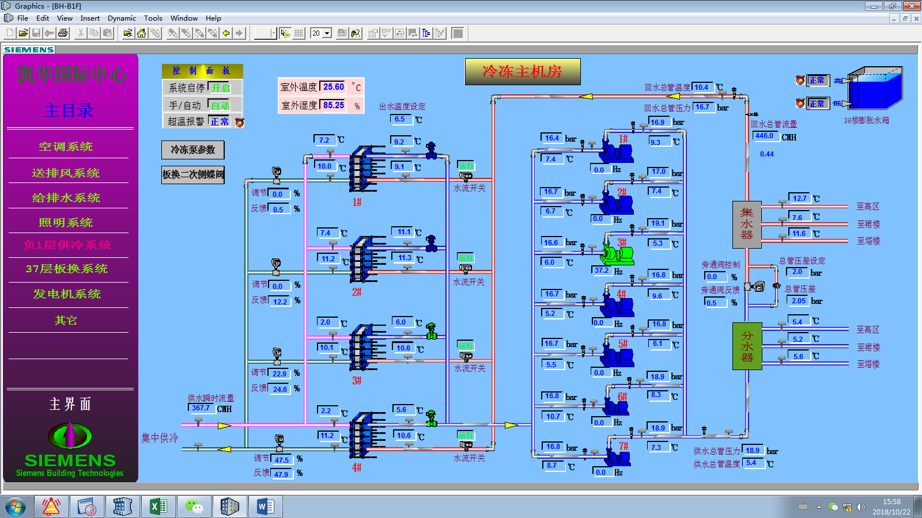

查询条件
序号 | 本地名称 | 类型 | M/O/P | 数据来源 | 描述
 | 楼层 从 | N(3) | O | 手工录入 | 为楼层号，大于等于7的整数
 | 到 | N(3) | O | 手工录入 | 为楼层号，大于等于7的整数
 | 送风温度 从 | N(5,2) | O | 手工录入 | 单位为°C,小数位最多两位
 | 到 | N(5,2) | O | 手工录入 | 单位为°C,小数位最多两位
 | 运行状态 | V(10) | O | 选择 | 从【运行，停止】中选择

输出描述
明细数据界面输出：
序号 | 分类 | 本地名称 | 类型 | 描述
 | 控制面板 | 启停控制
 | 控制面板 | 手/自动
 | 控制面板 | 超温报警
 | 室外 | 室外温度
 | 室外 | 室外湿度
 |  | 调节
 |  | 反馈
 |  | 水流开关
 | 回水总管 | 回水总管温度
 | 回水总管 | 回水总管压力
 | 回水总管 | 回水总管流量
 |  | 旁通阀控制
 |  | 旁通阀反馈
 |  | 至高区温度
 |  | 至裙楼温度
 |  | 至塔楼温度
 |  | 总管压差
 |  | 总管压差设定
 |  | 供水总管压力
 |  | 供水总管温度

操作控制
- 点击列表数据中的“设备编号”，可进入设备所在楼层的明细数据界面。
- 数据都是根据实际情况实时刷新的。

历史数据
历史数据将会保存几个月之内（具体保存时间可以设置）的历史数据。（数据记录频率5分钟~2小时/次）
历史数据查询：在对应楼层的数据显示界面上点击历史数据查询按钮，将会出现两个月之内的时间戳，选取具体时间，页面将会显示当时的历史数据。取消历史查询，将会恢复实时数据。

37层板换系统

功能描述
37层板换系统可显示调节和反馈的实时数据，可在当前页面查询到两个月之内的历史数据。

界面布局与菜单按钮
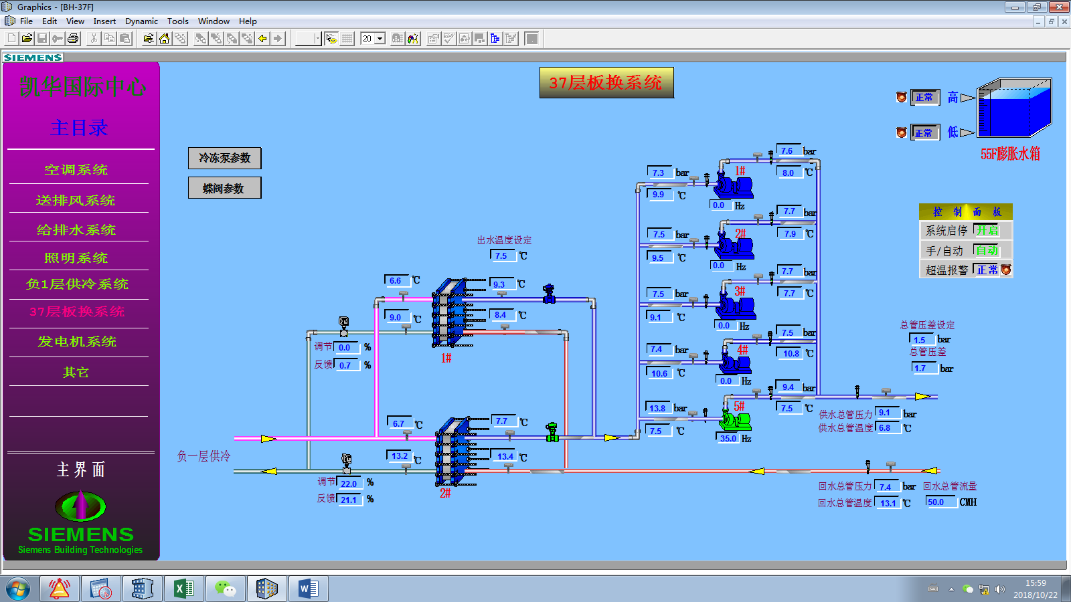

查询条件
序号 | 本地名称 | 类型 | M/O/P | 数据来源 | 描述
 | 楼层 从 | N(3) | O | 手工录入 | 为楼层号，大于等于7的整数
 | 到 | N(3) | O | 手工录入 | 为楼层号，大于等于7的整数
 | 送风温度 从 | N(5,2) | O | 手工录入 | 单位为°C,小数位最多两位
 | 到 | N(5,2) | O | 手工录入 | 单位为°C,小数位最多两位
 | 运行状态 | V(10) | O | 选择 | 从【运行，停止】中选择

输出描述
明细数据界面输出：
序号 | 分类 | 本地名称 | 类型 | 描述
 | 控制面板 | 启停控制
 | 控制面板 | 手/自动
 | 控制面板 | 超温报警
 | 回水总管 | 调节
 | 回水总管 | 反馈
 | 回水总管 | 回水总管温度
 | 回水总管 | 回水总管压力
 | 回水总管 | 回水总管流量
 | 总管 | 总管压差
 | 总管 | 总管压差设定
 | 供水管 | 供水总管压力
 | 供水管 | 出水温度设定
 | 供水管 | 供水总管温度

操作控制
- 点击列表数据中的“设备编号”，可进入设备所在楼层的明细数据界面。
- 数据都是根据实际情况实时刷新的。

其它

功能描述

界面布局与菜单按钮
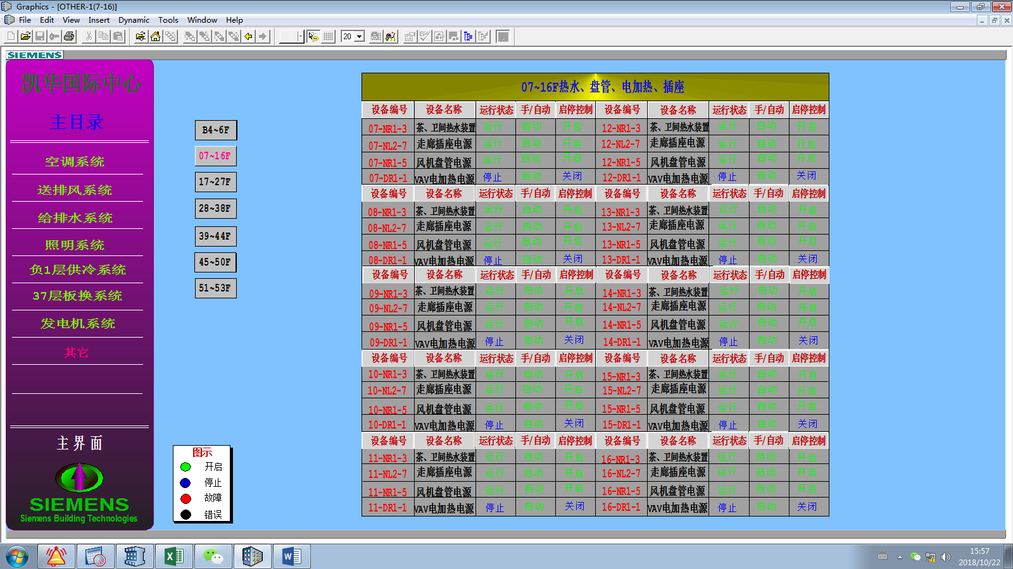

查询条件
序号 | 本地名称 | 类型 | M/O/P | 数据来源 | 描述
 | 楼层 从 | N(3) | O | 手工录入 | 为楼层号，大于等于7的整数
 | 到 | N(3) | O | 手工录入 | 为楼层号，大于等于7的整数
 | 运行状态 | V(10) | O | 选择 | 从【运行，停止】中选择

输出描述
盘管风机电源和热水器、发热丝开关加控制级别
列表界面输出：
序号 | 本地名称 | 类型 | 描述
 | 设备编号 | V(20)
 | 运行状态 | V(20)
 | 手自动 | V(20)
 | 启停控制 | V(20)
 | 控制级别 | V(20)

操作控制
- 列表数据界面支持分页显示，默认每页展示24条数据（即12层楼），可人工翻页。
- 点击列表数据中的“设备编号”，可进入设备所在楼层的明细数据界面。
- 在明细数据界面中点击返回按钮，可返回到列表界面。
- 数据都是根据实际情况实时刷新的。

历史数据
历史数据将会保存几个月之内（具体保存时间可以设置）的历史数据。（数据记录频率5分钟~2小时/次）
历史数据查询：在对应楼层的数据显示界面上点击历史数据查询按钮，将会出现两个月之内的时间戳，选取具体时间，页面将会显示当时的历史数据。取消历史查询，将会恢复实时数据。

参数配置

数据存储频率及时效

功能描述
配置各个子系统存储数据的时间间隔，及存储时效。

输入描述
序号 | 本地名称 | 英文名称 | 类型 | M/O/P | 数据来源 | 描述
 | 子系统 | subsystem | V(30) | M | 选择 | 只能在【空调系统，送排风系统，照明系统，供冷系统，板换系统，其它】中选择
 | 数据存储频率 | Storate | N(8) | M | 输入 | 以分钟为单位，只能输入整数1-1440
 | 数据存储时效 | Storday | N(6) | M | 输入 | 以天为单位，只能输入大于0的整数

控制
1.“子系统”控制该参数的唯一性。
2.支持新增、修改、删除，且操作完成后即时生效。
3.若某子系统未设置该参数，则该子系统不会存储历史数据。
4.每天晚间跑批清理超过时效的数据，清理方式：直接删除。

输出描述
序号 | 本地名称 | 英文名称 | 类型 | 描述
 | 子系统 | subsystem | V(30) | 显示为下列选项中的一个【空调系统，送排风系统，照明系统，供冷系统，板换系统，其它】
 | 数据存储频率 | Storate | N(8) | 为1-1440的数字，以分钟为单位
 | 数据存储时效 | Storday | N(6) | 为大于0的整数

技术架构

整体架构
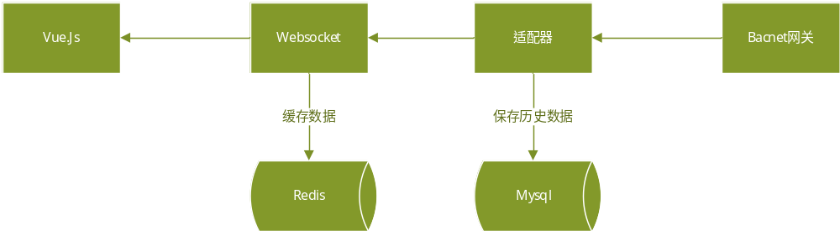 适配器向BACNET网关发起订阅，订阅成功后会将变化的数据发送到适配器。适配器获取信息之后将数据封装发送到websocket，然后保存历史数据到mysql。

Websocket
会将实时数据保存到redis中。如果有前台页面向websocket订阅点，那Websocket会将数据从缓存发送到前台，不用从数据库查询，效率将会提升。

适配器框架
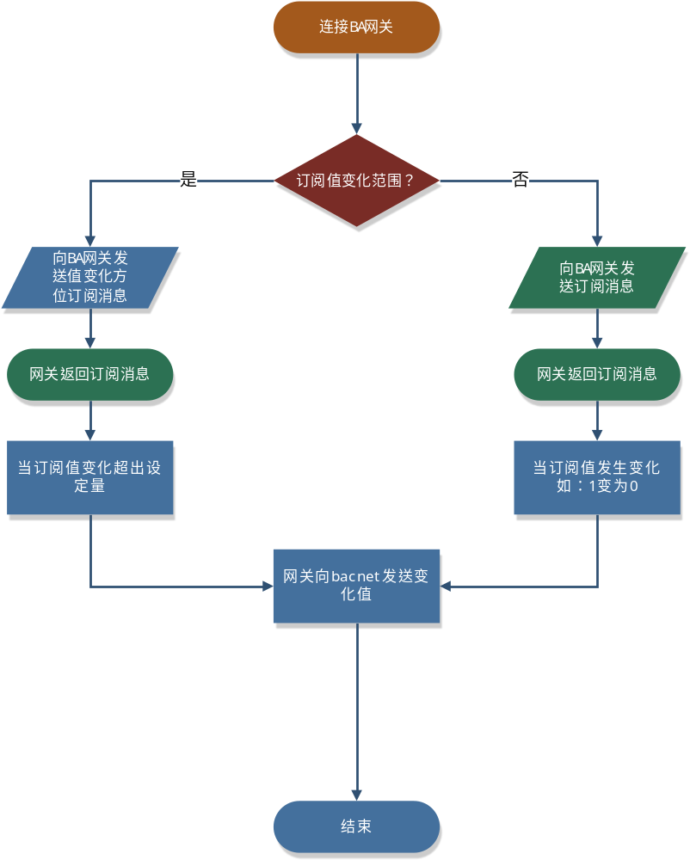

websocket框架
Websocket Server 作为中间层，提供了实时数据和HTML5 页面进行双向交互
的服务。在下层，适配器、报警管理服务以及其它服务，向Websocket Server
提供实时双向交互数据。在上层，Websocket Server 向登录用户的HTML5 页面
提供实时双向交互数据。

前台框架
前端技术栈: vue+ vuex+ vue-route+ axios以及后端的node.js和MySQL进行环境部署和数据库增删改查操作。
同时采用websocket进行数据的实时更新和分析处理。
页面采用联级菜单和表格分页相结合的形式进行显示，使之具有数据的实时性和持续性等功能。

